Технологическая карта 3

Направление |  | Интенсивные курсы, Азбука
Занятие № |  | 3
Возраст |  | 5-7
Тема: |  | Звуки гласные и согласные. Л, Ё, ё, Б, б, Д
Цели и задачи |  | Закрепить понятия «звуки гласные и согласные». Отработать правило выделения первого звука, а также звуков ЛБД. Учим буквы Ёё. Дать ассоциативный яркий ряд для запоминания. Закрепить новые звуки через графическое написание и дидактические игры
№ | п/п | этапы занятия, цель | содержание | результаты | пособия и инструменты | время
1 |  | Орг. момент  Цель: настрой на занятие, на курс в целом, | - Ребята, здравствуйте! | Дети настроены на рабочий лад, готовы к занятию | учебники на краю стола, стартовые пакеты, цветные карандаши | 1 мин
2 |  | Ввод правила  Цель: объяснить правила поведения и взаимодействия | Правило: 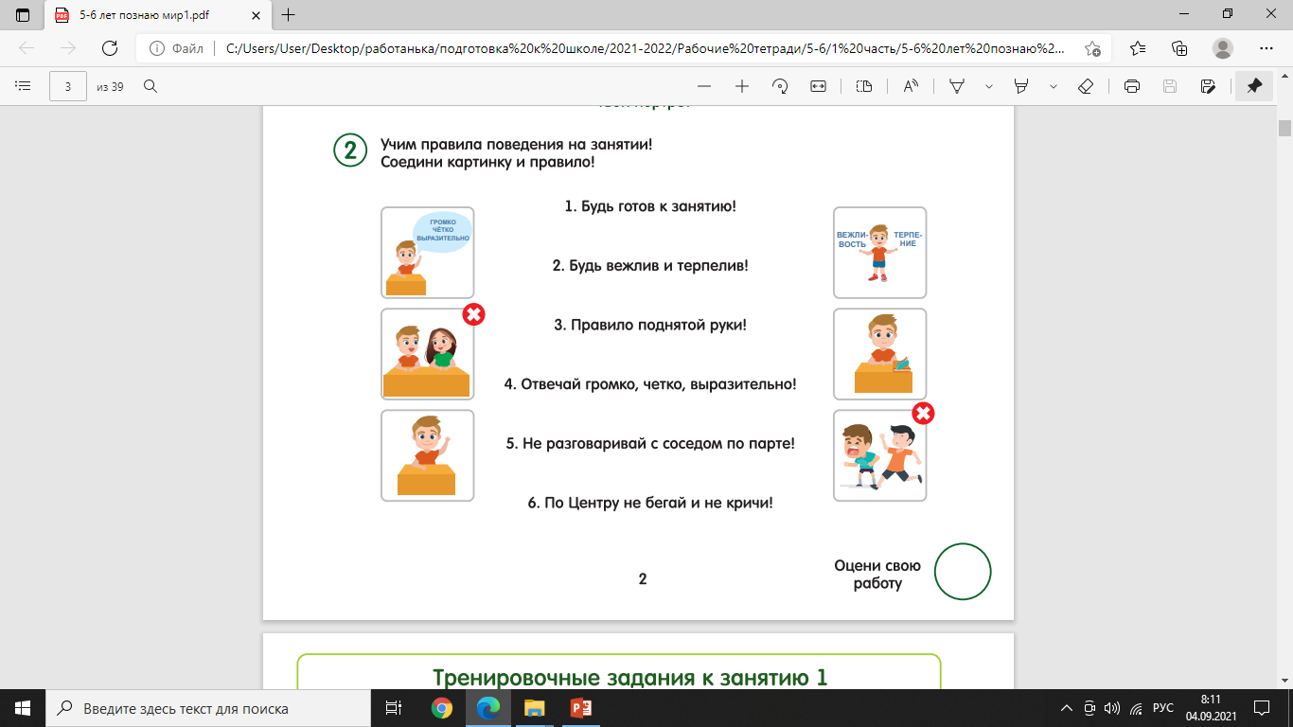 | Дети понимают правила, могут их повторить | Демонстрация правил  Слайд 2 | 2 мин
3 |  | Фронтальный опрос алфавита у доски. Цель: научить дружно и четко отвечать у доски, выявить общие знания группы | - Давайте с вами найдем те буквы, которые вы уже знаете  (Повторяем алфавит не по порядку, зафиксировать буквы, которые знают все или большинство)  АаОУЫИЭЕеМП - Зачем нам нужно знать буквы?  -Чтобы научиться читать. | Дети умеют дружно хором четко и коротко называть знакомые буквы | алфавит плакат  слайд 3 | 2 мин
4 | 1 блок | Повторение |  |  |  | 10 мин
 | 4.1 | Звуки и Звуки речи. Цель: дать понятие, что такое звуки и звуки речи | -Что такое звуки речи? (дети отвечают с опорой на схему)  - Звуки, которые мы слышим и можем произнести – это звуки речи! | дети могут дать определение, что такое звуки речи | Слайд 4
 | 4.2 | Выделение 1-го гласного и согласного звука в слове.  Цель: дать правила выделения первого звука, | Правило:( ладошками тянем звук,) Протянуть, послушать и понаблюдать. Тот звук, который тянется дольше других - будет первым | дети знают правило выделения 1-го звука в слове | Слайд 5
 | 4.3 | Выделение 1-го звука  Цель: научить выделять первый звук | азбука, Ольга, арбуз, утка, Инга, облако, стол, ракета, волна, ванна, враг, зонтик, морковь, ногти, мама  эврика, экскаватор, эму, эхо | дети могут выделить 1-ый звук | мяч
 | 4.4 | Понятие гласный звук.  Цель: дать понятие «гласный звук» | Что такое гласный звук?  Гласный звук открывает ротик и произносится без преград | Дети могут повторить правило, что такое гласный звук | Слайд 6
 | 4.5 | Понятие согласный звук.  Цель: дать понятие «согласный звук» | Понятие  Согласные звуки – встречают преграду: губы, зубы, язык (язык упирается в нёбо) | Дети могут повторить правило, что такое гласный звук | Слайд 7
 | 4.6 | Выделение 1 -го звука в словах комбинированных АаОУЫИЭЕеМП Цель: закрепить навык определения первого звука, гласного и согласного | М- встречает преград - согласный звук, выбираем желтый домик  А – открывает ротик, не встречает преграды – гласный звук, выбираем красный домик  Учитель называет слова, дети рассуждают по образцу и показывают карточку-домик для буквы.  узник, умница, Автомобиль, окна, ангел, акварель, овощи, овцы  мазь, макароны, май, майка, макушка, полиция, политика, пара, память, папарацци | дети выделяют 1 ый звук, определяют гласный или согласный | Карточки: красный круг и желтый квадрат на каждого ребенка
5 |  | Согласный звук Л |  |  |  | 6 мин
 | 5.1 | Ассоциативная азбука. Цель: дать яркую ассоциацию к букве, что усилит ассоциативную память | История буквы Л – ладошки. Раз ладошка, два ладошка (складываем ладони в букву Л) получили Л | дети могут назвать ассоциацию на букву | Слайд 9
 | 5.2 | Выделение 1-го звука Л  Цель: закрепить навык выделение первого звука | Ладони, лайк, ловушка, лайка, лак, лупа, лама, лампа, локоть | дети выделяют 1 ый звук
 | 5.3 | работа в тетрадях, написание буквы Л по образцу  Цель: закрепить графический образ буквы Л | Дети прописывают в тетрадях букву Л. Написали 1 букву и назвали коротко звук Л. | Дети могут обвести букву по образцу | раб. тетр с 20 №1  слайд 9
 | 5.4 | работа в тетрадях зад 2  Цель: закрепить графический образ буквы Л | Дети находят в тетрадях букву Л | Дети отличают букву | раб. тетр с 20 №2  слайд 10
 | 5.5 | Цветовое обозначение звука Л  раб тетр с 2  Цель: определить, что Л - согласный звук, обозначаем желтым цветом | Л – согласный звук. Произносится с преградой – Язык в нёбо. Согласный звук - обозначаем желтым цветом. Будем заселять домики буквами. | Дети могут определить, что Л согласный звук, встречает преграду. Выбираем желтый домик | раб тетр с 2 закрашиваем буквы Л желтым цветом  слайд 8
 | 5.6 | Закрепление. Игра «Ромашка»  Цель: повторить изученные буквы, закрепить изученные | Дети садятся в круг, в центре желтая тарелка – сердцевина ромашки, в ней перемешанные изученные буквы, каждый ребенок берет карточку и называет букву, прикрепляет к сердцевине, чтобы получилась ромашка  Последние буквы Бб – переход к новой букве | Дети называют буквы коротко | Разрезной алфавит АаОУЫИЭЕеМПЛ  Бб
6 |  | Согласный звук Бб |  |  |  | 6 мин
 | 6.1 | Ассоциативная азбука. Цель: дать яркую ассоциацию к букве, что усилит ассоциативную память | История буквы -Бб – бабушкина буква, бабушка печет бублики, баранки, батоны  б маленькая – бабушка в косынке, Б большая состоит из бублика, баранки и батона | дети могут назвать ассоциацию на букву | Слайд 11
 | 6.2 | Лепка буквы Б  Цель закрепить образ буквы Бб | Лепим из пластилина или соленого теста:  б маленькая – бабушка в косынке, Б большая состоит из бублика, баранки и батона | Дети называют звук б, знают графическое изображение | Пластилин или соленое тесто
 | 6.3 | Выделение 1-го звука Б  Цель: закрепить навык выделение первого звука | Баран, бабочка, булка, бомба, бритва, банда, Байкал, борт, болт | дети выделяют 1 ый звук
 | 6.4 | работа в тетрадях, написание буквы Б по образцу  Цель: закрепить графический образ буквы Б | Дети прописывают в тетрадях букву Б. Написали 1 букву и назвали коротко звук Б. | Дети могут обвести букву по образцу | раб. тетр с 13 №1  слайд 11
 |  | работа в тетрадях зад 2  Цель: закрепить графический образ буквы Б | Дети соединяют в тетрадях букву Б -б | Дети отличают букву | раб. тетр с 13 №2  слайд 12
 | 6.5 | Цветовое обозначение звука Б  раб тетр с 2  Цель: определить, что Б - согласный звук, обозначаем желтым цветом | Б – согласный звук. Произносится с преградой – губы. Согласный звук - обозначаем желтым цветом. Будем заселять домики буквами. | Дети могут определить, что Б согласный звук, встречает преграду. Выбираем желтый домик | раб тетр с 2 закрашиваем буквы Б желтым цветом  слайд 8
7 |  | Дифференциация ОУАЫИЭМЛПБб и закрепление |  |  |  | 5 мин
 | 7.1 | Игра "Назови букву" Цель: закрепить называние буквы по ассоциации | Игра "Назови букву" Педагог по очереди поднимает карточки и дети называют букву, если затрудняются, то ассоциацию и букву | Дети называют буквы по ассоциациям | ассоциативная азбука АаОУЫИЭМЛПБб, карточки
 | 7.2 | Игра "Паровозик" по карточкам Цель: закрепить знания по буквам | Игра "Паровозик" Педагог показывает движущиеся карточки слева направо как будто двигается состав поезда, темп от медленного к быстрому, дети называют вагон – карточку с буквой, как назвали карточки меняются. Можно каждому набирать вагоны кто быстрее назовет, можно прорабатывать хором | Дети называют буквы по ассоциациям, по карточкам | АаОУЫИЭМПЛБб, карточки
8 |  | Игра /физминутка  Цель: переключить внимание детей |  |  |  | 3-5 мин
9 |  | Гласные буквы Ёё |  |  |  | 6 мин
 | 9.1 | Ассоциативная азбука. Цель: дать яркую ассоциацию к букве, что усилит ассоциативную память | История буквы Ёё. Есть две сестры Е Ё. Чем они отличаются? Правильно точками, но это не просто точки, а модная прическа. Е любила петь, а Ё – танцевать хип-хоп и всегда в конце танца замирала и говорила ЁЁЁЁЁ  Можно надеть кепки, сделать модную прическу и потанцевать с детьми, в конце танце ЁЁЁЁЁЁ | дети могут назвать ассоциацию на букву | ассоциативная азбука Ё  слайд 13  Музыка для хип-хопа, кепки
 | 9.2 | работа в тетрадях, написание буквы Ё по образцу  Цель: Закрепление графического написания букв | Дети прописывают в тетрадях букву Ё. Написали 1 букву и назвали коротко звук Ё. | Дети могут обвести букву по образцу | раб. тетр с 13№1  слайд 13
 | 9.3 | работа в тетрадях №3  Цель: научить дифференцировать Ё среди других букв | Волшебство – преврати буквы е в буквы ё | Дети могут отличить ё от других | раб. тетр с 12№3  слайд 14
10 |  | Согласный звук Д
 | 10.1 | Ассоциативная азбука. Цель: дать яркую ассоциацию к букве, что усилит ассоциативную память | История буквы Д – дом: берем сваи, укладываем фундамент и возводим дом.  Строим из кубиков букву Д | дети могут назвать ассоциацию на букву | Слайд 15  кубики
 | 10.2 | Выделение 1-го звука Д  Цель: закрепить навык выделение первого звука | Дом, дым, дупло, дамба, драка, дырка, домино | дети выделяют 1 ый звук
 | 10.3 | работа в тетрадях, написание буквы Д по образцу  Цель: закрепить графический образ буквы Д | Дети прописывают в тетрадях букву Д. Написали 1 букву и назвали коротко звук Д. | Дети могут обвести букву по образцу | раб. тетр с 14 №1  слайд 15
 | 10.4 | работа в тетрадях зад 2  Цель: закрепить графический образ буквы Д | Дети находят в тетрадях букву Д о обводят их по контуру | Дети отличают букву | раб. тетр с 14 №2  слайд 16
11 |  | Дифференциация ОУАЫИЭЕеМПЛБбЁёД и закрепление |  |  |  | 10 мин
 | 11.1 | Игра "Назови букву" Цель: закрепить называние буквы по ассоциации | Игра "Назови букву" Педагог по очереди поднимает карточки и дети называют букву, если затрудняются, то ассоциацию и букву | Дети называют буквы по ассоциациям | ассоциативная азбука АаОУЫИЭМПЛБбЁёД, карточки
 | 11.2 | Игра "Болото" по ассоциациям и карточкам Цель: закрепить знания по буквам | Игра "Болото" На ковре разложены буквы как кочки, нужно пройти через болото по кочкам. Если буква названа правильно, то ре проходит. Если буква названа неправильно, то кочка тонет и ре начинает сначала.  1 вариант игры – карточки с ассоциациями  2 вариант игры – карточки без ассоциаций | Дети называют буквы по ассоциациям, по карточкам | ассоциативная азбука АаОУЫИЭМПЛБбЁёД, карточки  слайд 17-33
 | 11.3 | раб в тет. Закрашиваем Ёё  Цель: закрепить графическое написание букв | Что такое звуки речи? Какие звуки называются гласными? Какой цвет для них выбираем? | Дети закрашивают красным цветом, называют буквы | раб. тет с 2, красные и карандаши  слайд 9
 | 11.4 | Цветовое обозначение звука Д  раб тетр с 2  Цель: определить, что Д - согласный звук, обозначаем желтым цветом | Д – согласный звук. Произносится с преградой – язык упирается в верхние зубки. Согласный звук - обозначаем желтым цветом. Будем заселять домики буквами. | Дети могут определить, что Д согласный звук, встречает преграду. Выбираем желтый домик | раб тетр с 2 закрашиваем буквы Д желтым цветом  слайд 8
12 |  | Подведение итогов.  Цель: сделать общий вывод, что мы сегодня узнали | Называем буквы на 2 стр Азбуки, показываем и называем хором, потом каждый по очереди. | Дети называют буквы по алфавиту | Тетр с 2 | 3 мин
13 |  | ДЗ  Цель: закрепить знания по буквам АаОУЫИЭМПЛБбЁёД, | Письменно стр 12, 20, играть в ромашку и болото по карточкам. |  | карточки для детей  слайд 34 | 2 мин
Итого: |  |  |  |  |  | 60 мин

